Міністерство освіти і науки України

Національний університет «Львівська політехніка»

Інститут комп’ютерних наук та інформаційних технологій

**Кафедра CАП**



Звіт

з лабораторної роботи №11

На тему: «Знайомство з JavaScript»

Дисципліна: «Технології веб-розробки та дизайну»

Варіант 1

Виконала:

ст. гр. ПП-24

Бенькалович М.М.

Прийняла:

Стефанович Т.О.

**Львів** **2024**

**Мета:** *вивчити основні типи даних та оператори мови JavaScript .*

Сайт: <https://spacenamee.github.io/lab11.io/>

Завдання 1. Робота з діалоговими вікнами.

Код

<!DOCTYPE html>

<html>

    <head>

        <meta charset="UTF-8">

        <title>Робота з діалоговими вікнами</title>

    </head>

    <body>

        <script>

            "use strict";

            alert("Моє перше діалогове вікно");

            const answer=confirm("Знаєш що таке кеш?");

            if (answer) {

                const rez = prompt ("Напиши своє визначення: ", "");

                alert("Дякую!");

            }

            else alert ("Кеш — це тимчасові дані, які зберігаються на комп'ютері, зазвичай для того, щоб прискорити доступ до інформації, яку ви часто використовуєте. Наприклад, коли ви відвідуєте вебсайт, браузер зберігає деякі елементи сторінки, як-от зображення, стилі (CSS), скрипти (JavaScript), щоб при наступному відвідуванні вебсайт завантажувався швидше, не завантажуючи ці дані знову.");

        </script>

    </body>

</html>

Результат:

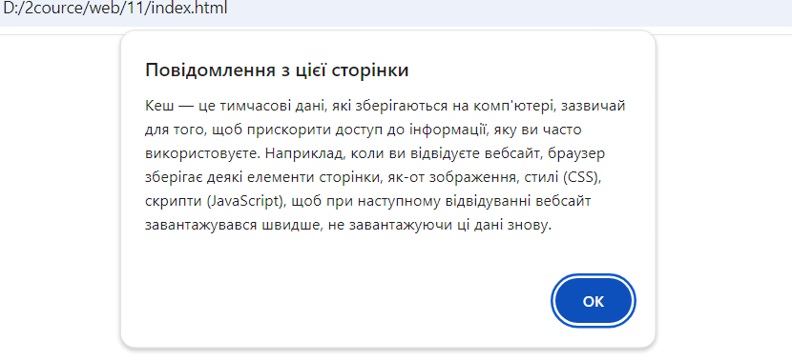

Завдання 2 Обчислення арифметичних виразів.

Код

            alert("Завдання 2")

            const x = parseInt(prompt("Порахуймо площу квадрату. Введіть довжину сторони а", ""));

            let S = x*x;

            alert("S=" + S);

Завдання 3

            alert("Завдання 3. Знаходження площі кадрата за діагоналлю")

            let l=parseInt(prompt("Введіть довжину діагоналі l:", ""));

            let s = 2 * l / Math.sqrt(2);

            alert("Площа =" + s.toFixed(2));

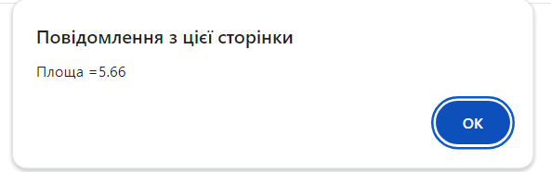

Завдання 4. Формування динамічних сторінок за допомогою методу write об'єкта document.

document.write ("Початок сформованої сторінки");

document.write ("<h1>Заголовок першого рівня</h1>");

document.write ('<p style="text-align:center;font-size:18px;color:red;">Зміна розміру та кольору шрифту');

document.write ("<p>Кінець формування сторінки, що містить сценарій");

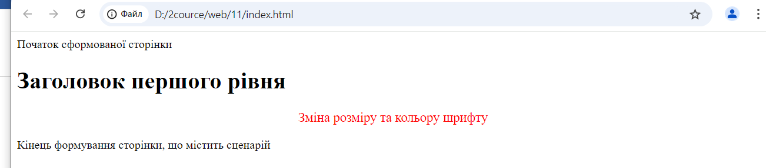

Висновок: Я ознайомилася з такими функція js, як parseInt(), parseFloat(), методи об’єкта Math, prompt(), alter(), confirm().